广东省中山市2011届高三第三次模拟（数学文）
本试卷分选择题和非选择题两部分，共10页，满分为150分。考试用时120分钟。
第一部分 选择题(共50分)
一、选择题：本大题共10小题，每小题5分，满分50分．在每小题给出的四个选项中，只有一项是符合题目要求的.
1．已知集合，则集合=（ ）
A． B． C． D．
2.已知复数，则（ ）
A． B. C. D.
3.已知数列是等差数列，且，则（ ）
A. B. C． D.
4．抛物线的焦点到双曲线的渐近线的距离为( )
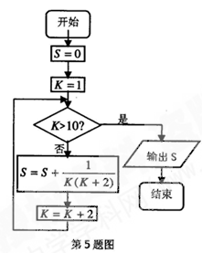
A． B．
C． D．
5. 如右图，是一程序框图，则输出结果为( )
A． B．
C． D．

6、如果我们定义一种运算：，已知，那么函数的大致图象是（ ）
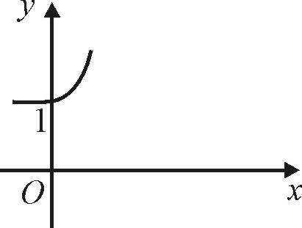 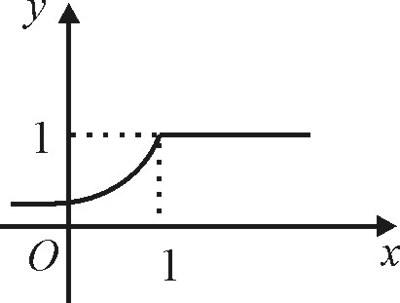 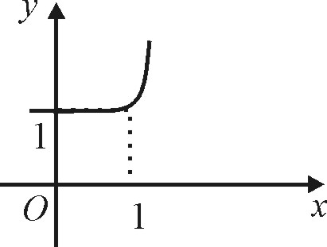 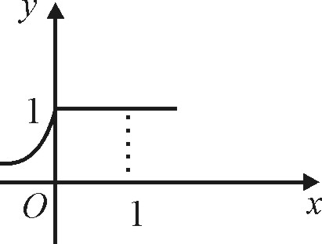[来源:学科网ZXXK]
A． B． C． D
7．在四边形ABCD中，，且·＝，则四边形是（ ）
A.矩形 B. 菱形 C. 直角梯形 D. 等腰梯形
8. 给出四个命题：
①平行于同一平面的两个不重合的平面平行； ②平行于同一直线的两个不重合的平面平行；
③垂直于同一平面的两个不重合的平面平行； ④垂直于同一直线的两个不重合的平面平行；
其中真命题的个数是（ ）
A．1 B．2 C．3 D．4
9. 设命题甲:的解集是实数集；命题乙:,则命题甲是命题乙成立的（ ）
A . 充分不必要条件 B. 充要条件
C. 必要不充分条件 D. 既非充分又非必要条件
10 设定义在上的函数, 若关于的方程有个不同实数解、、，且，则下列说法中错误的是：( )
． . . .
第二部分 非选择题(共100 分)
二、填空题：本大题共5小题，考生作答4小题，每小题5分，满分20分.
（一）必做题（11～13题）
11. 已知直线与轴，轴分别交于两点，若动点在线段上，则的最大值为________.
12.已知x、y之间的一组数据如下：
x | 0 | 1 | 2 | 3
y | 8 | 2 | 6 | 4
则线性回归方程$\hat{y}=a+\text{bx}$所表示的直线必经过点 __________________。
13、已知，且与的夹角为钝角，则实数的取值范围是__________________。

（二）选做题（14～15题，考生只能从中选做一题）
14.（坐标系与参数方程选做题）以极坐标系中的点为圆心，为半径的圆的直角坐标方程是
（第15题图）
15.（几何证明选讲选做题）过点做圆的切线
切于点，作割线交圆于两点，其中, , ，则 ．
三、解答题：本大题共6小题，满分80分.解答须写出文字说明、证明过程和演算步骤.
16.（本小题满分12分）.已知函数.
（Ⅰ）求函数的定义域；
（Ⅱ）若，求的值.

17．（本小题满分12分）已知关于x的一元二次函数$f(x)={\text{ax}}^{2}−4\text{bx}+1$。
（1）设集合$P\left\{1,2,3\right\}$和$Q=\left\{−1,1,2,3,4\right\}$，分别从集合$P$和$Q$中随机取一个数分别作为$a$和$b$，求函数$y=f(x)$在区间[$1,+∞)$上是增函数的概率；
（2）设点（$a$，$b$）是区域$\begin{aligned}\left\{x+y−8≤0 | \right.\left\{x>0 | \right.\end{aligned}$内的随机点，求函数$y=f(x)\text{在区间}[1,+∞)$上是增函数的概率。
A
B
C
D
F
E
18.（本小题满分14分）
如图所示，正方形与直角梯形所在平面互相垂直，
，，.
(Ⅰ)求证：平面；
（Ⅱ）求四面体的体积.

19. (本小题满分14分)
为了加快县域经济的发展，某县选择两乡镇作为龙头带动周边乡镇的发展，决定在这两个镇的周边修建环形高速公路，假设一个单位距离为，两镇的中心相距8个单位距离，环形高速公路所在的曲线为，且上的点到的距离之和为10个单位距离，在曲线上建一个加油站与一个收费站，使三点在一条直线上，并且个单位距离.
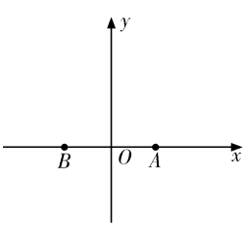
(1) 建立如图的直角坐标系，求曲线的方程及之间的距离有多少个单位距离；
(2) 之间有一条笔直公路与X轴正方向成，且与曲线交于两点，该县招商部门引进外资在四边形区域开发旅游业，试问最大的开发区域是多少？（平方单位距离）
20. (本小题满分14分)[来源:Zxxk.Com]
设数列是以为首项，为公比的等比数列，令，，
试用表示和
若且，试比较与的大小
是否存在实数对，其中，使得成等比数列，若存在，求出实数对和；若不存在说明理由

21．（本小题满分14分）
设$x_{1}$、$x_{2}$$(x_{1}≠x_{2})$是函数的两个极值点。
（1）若$x_{1}=−1,x_{2}=2$，求函数$f(x)$的解析式；
（2）若$|x_{1}|+|x_{2}|=2\sqrt{2}$，求$b$的最大值。
（3）若$x_{1}<x<x_{2}$，且$x_{2}=a$，函数$g(x)=f'(x)−a(x−x_{1})$，
求证：$|g(x)|≤\frac{1}{\text{12}}a(3a+2)^{2}$。

中山市文科数学考试试卷答案
一、选择题
1.B 2.A 3.D 4.A 5.B 6.C 7.B 8.B 9.C 10.D
二、填空题[来源:学科网]
11． 12. （$\frac{3}{2}$，5） 13. 14. 15.
16.解：解：（Ⅰ）由题意，， ……………2分
所以，. ……………3分
函数的定义域为. ……………4分
（Ⅱ）因为，所以， ……………5分
， ……………7分
， ……………9分
将上式平方，得， ……………11分
所以. ……………12分
17.解：（1）∵函数$f(x)={\text{ax}}^{2}−4\text{bx}+1$的图象的对称轴为$x=\frac{2b}{a},$……………2分[来源:学+科+网Z+X+X+K]
要使$f(x)={\text{ax}}^{2}−4\text{bx}+1$在区间$[1,+∞)$上为增函数，
当且仅当$a$>0且$\frac{2b}{a}≤1,即2b≤a$ ……………3分

若$a$=1则$b$=－1，
若$a$=2则$b$=－1，1[来源:学科网ZXXK]
若$a$=3则$b$=－1，1，；
∴事件包含基本事件的个数是1+2+2=5 ……………………5分
∴所求事件的概率为 ……………………6分
（2）由（1）知当且仅当$2b≤a$且$a$>0时，
函数$f(x)={\text{ax}}^{2}−4\text{bx}+1\text{在区是间}[1,+∞)$上为增函数， ……………………7分
依条件可知试验的全部结果所构成的区域为……………………9分
构成所求事件的区域为三角形部分。
由$\begin{aligned}\left\{a+b−8=0 | \right.\end{aligned}$ ……………………11分
∴所求事件的概率为$P=\frac{\frac{1}{2}×8×\frac{8}{3}}{\frac{1}{2}×8×8}=\frac{1}{3}$ ……………………12分
18(Ⅰ)证明：设，取中点，连结，
所以， ……………2分
因为，，所以，
从而四边形是平行四边形，. ………………4分
因为平面,平面,
所以平面，即平面 ……………………7分 [来源:Zxxk.Com]
（Ⅱ）解：因为平面平面，,
所以平面. …………………10分
因为,,，
所以的面积为， ………………12分
所以四面体的体积. ………………14分
19．解：（1）以为轴，以中点为原点,建立直角坐标系，
设曲线上的点，
动点轨迹为椭圆，且。 …………………3分
所以曲线的方程为， …………………4分
由,
所以 …………………8分
(2)将代入得
设，则 …………………10分[来源:学.科.网]
…………………11分[来源:学&科&网]
…………………12分
所以当时，面积的最大值是，此时直线的方程是 …………………14分
20.解：解：（1）当时，，，；………………2分
当时，， ----------------------------4分
----------------------------6分
（2） ------------------7分
当时，，而已知，
同理当时，，而已知，---------9分
综上所述 ------10分
（3）若成等比数列，则令 -------11分
由（2），得代入（1），得 ------------------13分
此时
所以存在实数对为，使得成为以4为首项，2为公比的等比数列-------------14分
21．解：$f'(x)=3{\text{ax}}^{2}+2\text{bx}−a^{2} (a>0)$ …………1分
（1）∵$x_{1}=−1, x_{2}=2$是函数$f(x)$的两个极值点，
∴$f'(−1)=0$，$f'(2)=0$。 ……………………………………………………2分
∴$3a−2b−a^{2} =0$，$\text{12}a+4b−a^{2} =0$，解得$a=6, b=−9$。 ………………3分
∴$f(x)=6x^{3}−9x^{2}−\text{36}x$。 …………………………………………………………4分
（2）∵$x_{1}, x_{2}$是函数$f(x)$的两个极值点，∴$f'(x_{1})=f'(x_{2})=0$。
∴$x_{1}, x_{2}$是方程$3{\text{ax}}^{2}+2\text{bx}−a^{2} =0$的两根。
∵$Δ=4b^{2}+\text{12}a^{3}$，∴$Δ>0$对一切$a>0, b∈R$恒成立。$x_{1}+x_{2}=−\frac{2b}{3a}$，$x_{1}⋅x_{2}=−\frac{a}{3}$，
∵$a>0$，∴$x_{1}⋅x_{2}<0$。
∴$|x_{1}|+|x_{2}|=|x_{1}−x_{2}|=\sqrt{(−\frac{2b}{3a})^{2}−4(−\frac{a}{3})}=\sqrt{\frac{4b^{2}}{9a^{2}}+\frac{4}{3}a}$。 ……………………6分
由$|x_{1}|+|x_{2}|=2\sqrt{2}$得$\sqrt{\frac{4b^{2}}{9a^{2}}+\frac{4}{3}a}=2\sqrt{2}$，∴$b^{2}=3a^{2}(6−a)$。 …………7分
∵$b^{2}≥0$，∴$3a^{2}(6−a)≥0$，∴$0<a≤6$。 ……………………………………8分
令$h(a)=3a^{2}(6−a)$，则$h'(a)=−9a^{2}+\text{36}a$。
当$0<a<4$时，$h'(a)>0$，∴$h(a)$在（0，4）内是增函数；
当$4<a<6$时，$h'(a)<0$，∴$h(a)$在（4，6）内是减函数。 ……………………9分
∴当$a=4$时，$h(a)$有极大值为96，∴$h(a)$在$(0,6]$上的最大值是96，[来源:学|科|网]
∴$b$的最大值是$4\sqrt{6}$。………………………………………………………………10分[来源:学科网ZXXK]
（3）证法一：∵$x_{1}, x_{2}$是方程$f'(x)=0$的两根，
∴$f'(x)=3a(x−x_{1})(x−x_{2})$，……………………………………………………11分
∴$|g(x)|=3a|x−x_{1}|⋅|x−x_{2}−\frac{1}{3}|$$3a(\frac{|x−x_{1}|+|x−x_{2}−\frac{1}{3}|}{2})^{2}$………………12分
∵$x_{1}<x<x_{2}$，∴$x−x_{1}>0$，$x−x_{2}<0$，
∴$|g(x)|≤\frac{3a}{4}[(x−x_{1})−(x−x_{2}−\frac{1}{3})]^{2}=\frac{3a}{4}(x_{2}−x_{1}+\frac{1}{3})^{2}$。
∵$x_{1}⋅x_{2}=−\frac{a}{3}$，$x_{2}=a$，∴$x_{1}=−\frac{1}{3}$。
∴$|g(x)|≤\frac{3a}{4}(a+\frac{1}{3}+\frac{1}{3})^{2}=\frac{1}{\text{12}}a(3a+2)^{2}$。……………………………………14分
证法二：∵$x_{1}, x_{2}$是方程$f'(x)=0$的两根，
∴$f'(x)=3a(x−x_{1})(x−x_{2})$，……………………………………………………11分
∵$x_{1}⋅x_{2}=−\frac{a}{3}$，$x_{2}=a$，∴$x_{1}=−\frac{1}{3}$。
∴$|g(x)|=|3a(x+\frac{1}{3})(x−a)−a(x+\frac{1}{3})|=|a(x+\frac{1}{3})[3(x−a)−1]|$
∵$x_{1}<x<x_{2}$，
∴$|g(x)|=a(x+\frac{1}{3})(−3x+3a+1)$………………………………………………12分
$=−3a(x+\frac{1}{3})(x−\frac{3a+1}{3})$$=−3a(x−\frac{a}{2})^{2}+\frac{3a^{3}}{4}+a^{2}+\frac{1}{3}a$
$\frac{3a^{3}}{4}+a^{2}+\frac{1}{3}a$$=\frac{a(3a+2)^{2}}{\text{12}}$。………………………………………………14分

